王子製紙と日本製紙の比較

- はじめに
私は課題として挙げられていた3つの業種のうち、②紙・パルプ業についてとりあげることにした。今まで企業分析のようなことはあまり触れずにきたので、この機会に特に、よく知らない業界について知ろうと思った。業界最大手の王子製紙と、そのライバルとして挙げられる日本製紙について比較していこうと思う。格付け（王子製紙；AA、日本製紙；A+）などにもあまり差異の無い二つの会社であるが、特に業界最大手は、本当にそこの業界において強いのか、どのあたりにおいて差がみられるのか、などについて考えてみたいと思う。
分析の元となるデータについては有価証券報告書の中の、単独本決算損益計算書、単独本決算貸借対処表、決算原価明細表から過去4年間を利用した。
（有報イントラネットからダウンロードしたものを使用）
年度ごとの会社の利益増減についての背景は会社四季報（1997年から2001年）を参考にした。

- 売上高の比較
まず始めに、それぞれの企業の売上高を比較してみる。以下のグラフのようになる。
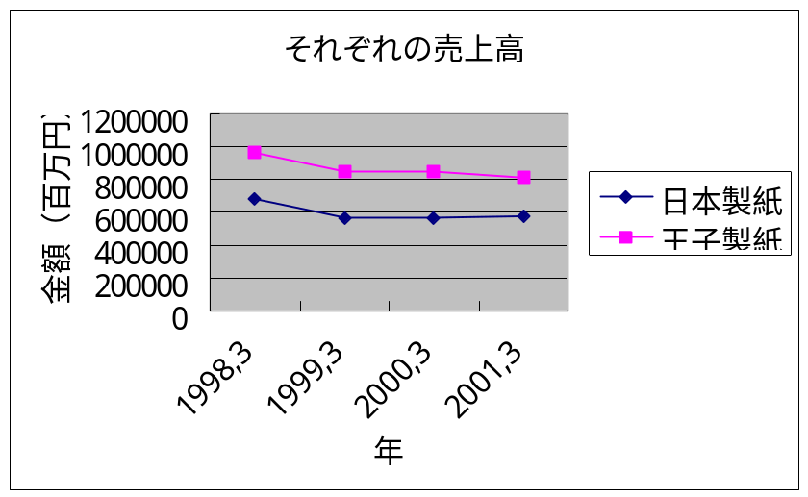
同じような形のグラフを描いているが、かなり王子製紙のほうが多い。このようなところが、王子製紙の最大手たるところであろう。
内訳を見るために営業利益と経常利益の推移を比べると以下のグラフのようになる。
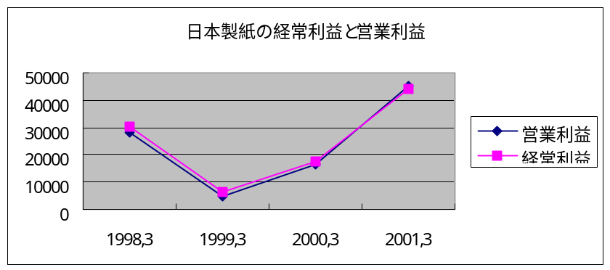

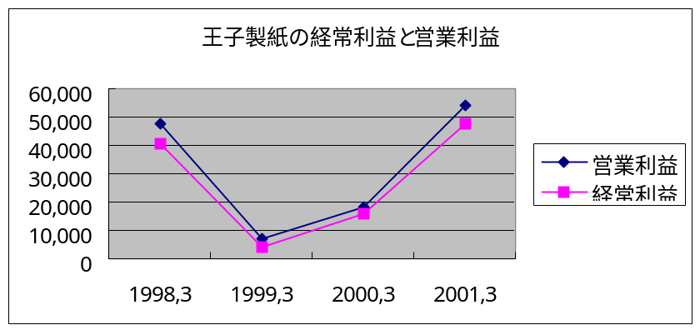
このようにグラフをみるなかでは、ここ4年間の中の売上高もその内訳の営業利益と経常利益についてもほぼ同じような形を描くように見える。
1998年度に両社ともひどく落ち込んでいる。これは販売数量激減や販売価格がやすくなったことが両社ともに挙げられるだろう。特に王子製紙はダンボール事業の分社化も合ったためとおもわれる。また、カナダ合弁の海外投資優勝評価損などをこの時期に計上したからであろう。
そのあとはかなりの増益を見せている。理由として販売価格があがってきたこと、両社とも主力の洋紙がIT関連での需要が伸びていることなどが挙げられる。

３、収益性についての分析
収益性についての分析を行う。ここでは株主資本利益率と、売上高経常利益と、資本回転率を用いて比較する。

株主資本利益率
 | 1998,3 | 1999,3 | 2000,3 | 2001,3
日本製紙 | 4.6 | 1.5 | 3.0 | 2.5
王子製紙 | 2.7 | -6.3 | 1.0 | 1.7

日本製紙のほうが少し高い。王子製紙は1998年度に純利益がでず、純損失となったのでマイナス計算となっている。ROE（株主資本利益率）は当期純利益を自己資本で除したものであり、投下資本がどれだけ利益を生んだのかを示す指標である。ここから少し日本製紙のほうが収益性が高いといえる。

売上高経常利益率
 | 1998,3 | 1999,3 | 2000,3 | 2001,3
日本製紙 | 4.5 | 1.2 | 3.1 | 7.7
王子製紙 | 4.2 | 0.5 | 1.9 | 5.8

こちらも日本製紙のほうがすこしづつ高くなっている。経常利益は、会社の資金運用を加味した会社の収益性を表している。大きいほうが収益性が高い。分母である売上高が王子製紙のほうがずっと多いのに比べて、経常利益に大きな差がなく、王子製紙のほうが下回っていることもあるためと思われる。

資本回転率
 | 1998,3 | 1999,3 | 2000,3 | 2001,3
日本製紙 | 0.74 | 0.66 | 0.68 | 0.71
王子製紙 | 0.68 | 0.63 | 0.65 | 0.63

資本回転率とは売上高を総資本で除したもので、総資本が売上高という形で１年間に何回回収されたかを見ようとする指標である。あまり大きな差は見られていないということになるだろう。どちらも１にみちていないが、それは総資本が多いためであり、製造業という要因もあるのだろう。

以上のような比較から、収益については、年度ごとの推移では両者とも同じような動きをし、収益性としては王子製紙より日本製紙のほうが全体的に高いという数値が出ているが、大きな差異は無いと考えられる。

３、財務安定性についての分析

次に、財務安定性について、自己資本比率、流動比率、自己資本比率といった指標を元に両者を比較してみる。

自己資本比率
 | 1998,3 | 1999,3 | 2000,3 | 2001,3
日本製紙 | 35.9 | 38.6 | 39.7 | 40.6
王子製紙 | 32.4 | 32.3 | 32.8 | 33.0

自己資本比率は、企業の財務体質を判断する基準で、高い方がより安全性が高いといえる。日本製紙のほうがたかくなっている。

流動比率
 | 1998,3 | 1999,3 | 2000,3 | 2001,3
日本製紙 | 92.0 | 114.0 | 115.3 | 92.4
王子製紙 | 65.3 | 71.4 | 64.1 | 73.6

流動比率とは流動資産を流動負債で除したもので、企業の短期的な支払い能力を判断することができる。日本製紙のほうが全体的に高い。王子製紙が流動比率が１００％を下回っているということは、流動資産を全部処分しても流動負債をまかなうことができない、すなわち資金繰りが厳しいことを示している。

固定比率
 | 1998,3 | 1999,3 | 2000,3 | 2001,3
日本製紙 | 167.5 | 168.8 | 164.0 | 169.9
王子製紙 | 219.6 | 230.1 | 225.1 | 220.2

固定資産は長期にわたって利用して収益をあげるもので、当該資産に投下された資本は長期間で回収される。そこで、固定資産は返済を必要としない自己資本でまかなわれるのが安全と考えられている。しかし、特に王子製紙は高くなり、資金繰りが厳しいとも言える。製造業ならではの、固定資産の多さとも考えられる。

以上のように安全性を見ていった結果、業界最大手といわれている王子製紙よりも、日本製紙のほうが高いといえる。

- 成長性についての比較
次に成長性の観点から両者を比較してみる。成長性を表す指標として、売上高の伸び率をとりあげる。また、製造業と言うことで設備投資などをみるため、固定資産の伸び率も見てみる。

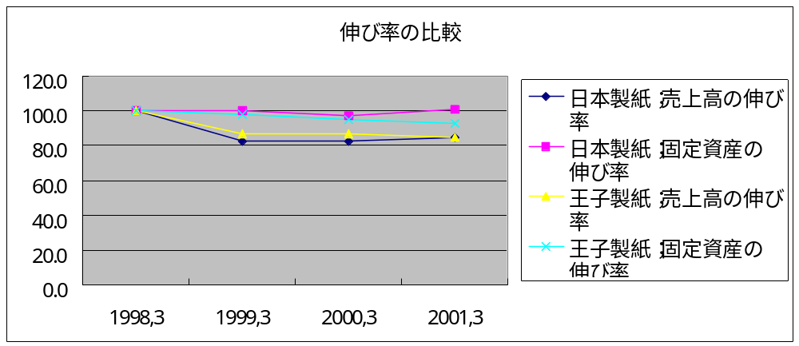
グラフの様子は以上のようになる。売上高の伸び率は王子製紙がわずかに上昇気味である。王子製紙の売上高の傾向にくらべて、固定資産の伸び率は少なくなっている。日本製紙は売上高と比べて設備投資が多く行われていると思われる。

以上から成長性については大きな差異が無いと言える。

- まとめ
比較してみたところ、収益性においては日本製紙のほうが少し高いといえ、安全性においても日本製紙のほうが高いといえる。成長性については大きな差異はみられなかった。しかしそれらすべての観点においても圧倒的に日本製紙のほうが、とはいえないような結果であった。特にどちらも年度などによって同じような動きをしていることからも、この業界はあまり大きな変動がない業界だと言えるだろう。β値などを用いてこの業界特有の市場に対する変動や、特色もみていけたらよかったと思う。今後このような分析方法も身につけていきたい。

